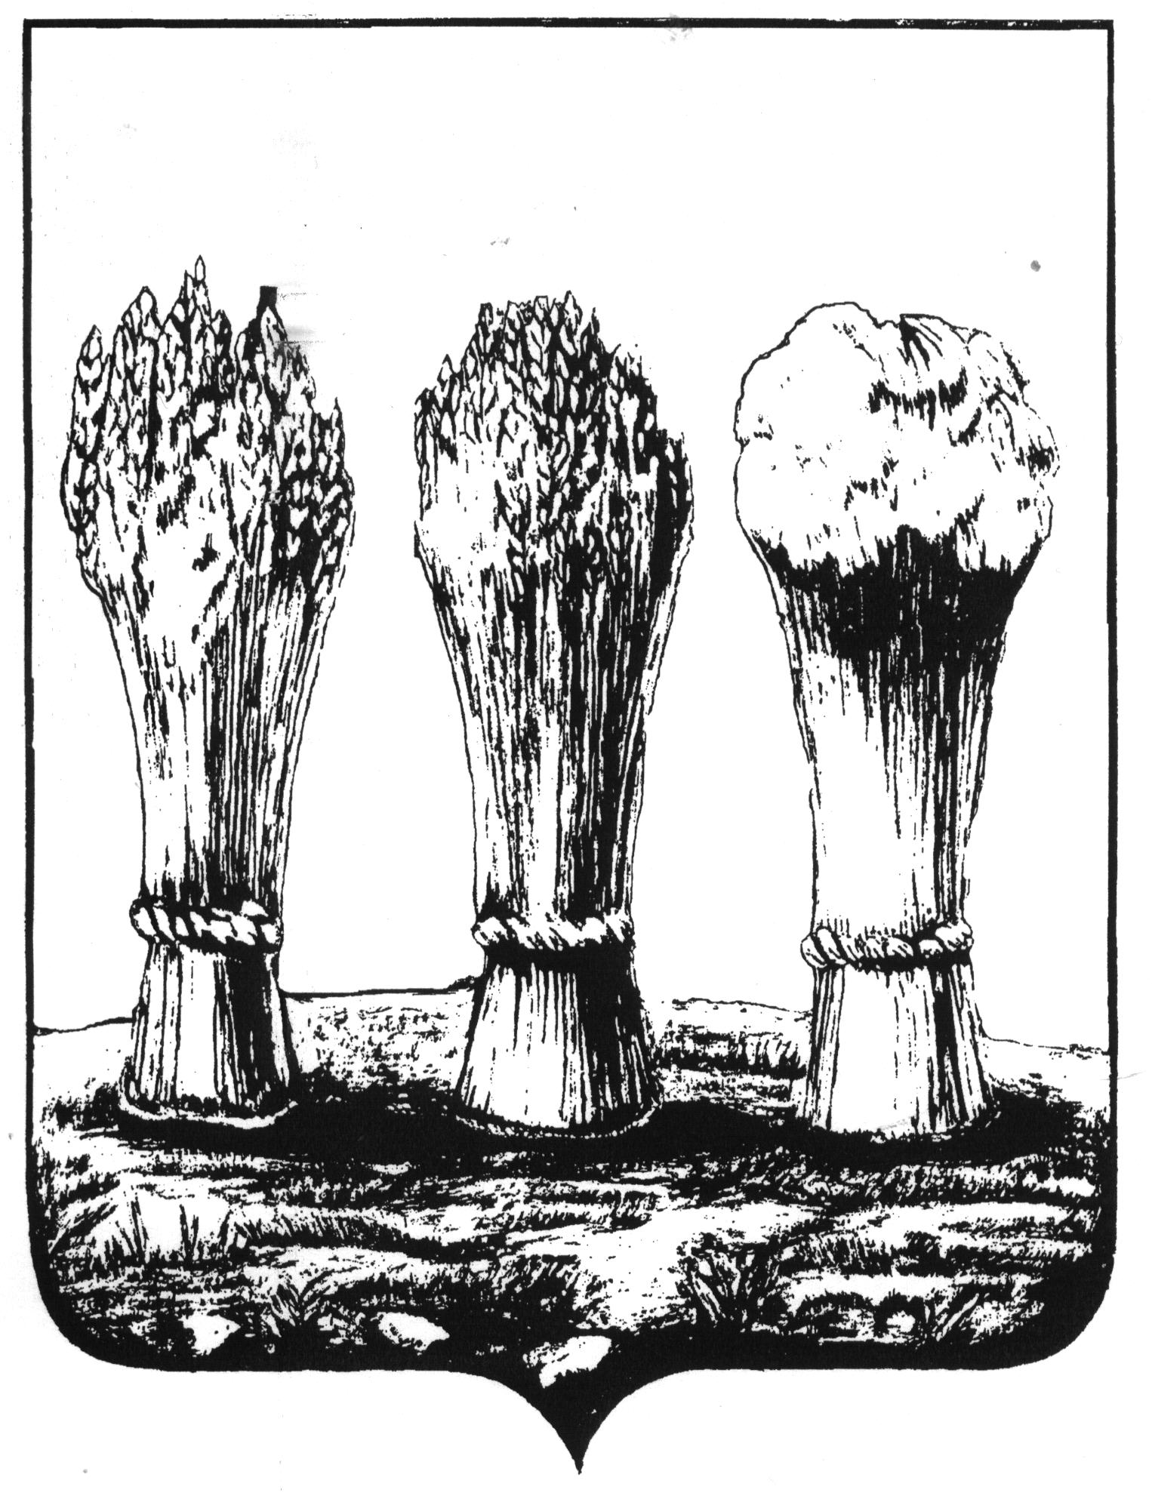

ПЕНЗЕНСКАЯ ГОРОДСКАЯ ДУМА

_____________________________________________________________________________________

РЕШЕНИЕ
28.09.2017 № 786-37/6

О деятельности Управления образования города Пензы по организации питания в муниципальных образовательных учреждениях города Пензы

Заслушав и обсудив отчет о деятельности Управления образования города Пензы по организации питания в муниципальных образовательных учреждениях города Пензы, руководствуясь ст.22 Устава города Пензы,

Пензенская городская Дума решила:
1. Отчет о деятельности Управления образования города Пензы по организации питания в муниципальных образовательных учреждениях города Пензы принять к сведению.
2. Рекомендовать Управлению образования города Пензы:
1) продолжить работу по предоставлению социальной поддержки обучающимся муниципальных образовательных учреждений города Пензы при организации питания;
2) осуществлять контроль за организацией питания в образовательных учреждениях с привлечением родителей обучающихся, представителей общественных организаций, депутатов Пензенской городской Думы.
3. Снять с контроля решение Пензенской городской Думы от 28.10.2016 № 569-27/6 «О деятельности Управления образования города Пензы по организации питания в общеобразовательных учреждениях города Пензы».
4. Контроль за выполнением настоящего решения возложить на заместителя главы администрации города Пензы по социальной политике и развитию местного самоуправления и постоянную комиссию городской Думы по образованию, здравоохранению, науке, культуре и социальным вопросам.

Глава города В.П.Савельев

